一.识别物体
Google神经网络
1.
准备：
网络模型：bvlc_googlenet.caffemodel
模型描述：bvlc_googlenet.prototxt
识别描述标签文件：synset_words.txt
测试图片：space_shuttle.jpg
复制到build-d-Desktop_Qt_5_4_0_MinGW_32bit-Debug目录

String model_bin_file = "bvlc_googlenet.caffemodel";
String model_txt_file = "bvlc_googlenet.prototxt";
String label_txt_file = "synset_words.txt";
//描述文件，约是1000个分类

添加神经网络命名空间：
using namespace cv::dnn;
2.
获得待测试图片：
Mat src = imread("space_shuttle.jpg");
namedWindow("input", CV_WINDOW_AUTOSIZE);
imshow("input", src);
3.
建立神经网络
Net readNetFromCaffe(const std::vector<uchar>& bufferProto,//模型描述
const std::vector<uchar>& bufferModel = std::vector<uchar>());//网络模型

Net net = readNetFromCaffe(model_txt_file, model_bin_file);
4.查看预测年龄模型的描述文件bvlc_googlenet.prototxt

5/6行：
input_dim: 224
input_dim: 224
代表所需识别的图像尺寸是224 * 224
-> Size(224*224)

待转化图像的通道里面的值减去的此模型训练得出的平均值的标量参数（图片是3通道）是(104, 117, 123)
-> Scalar(104,117, 123)

模型识别过程：图片不同特征卷积（经过算法得出的图片）通过机器提取图像特征然后机器进行分类
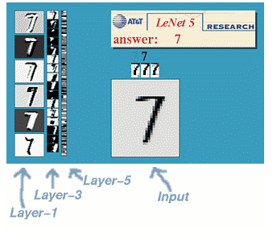
更改图片为二值图片，大小是Size(224,224)，转化时设置通道减去的平均值Scalar(104, 117, 123)

缩放系数最好是10.

Mat inputBlob = blobFromImage(src, 10,Size(224, 224), Scalar(104, 117, 123));

通过训练好的模型对blob图片进行识别，模型的开始层次是“data”
net.setInput(inputBlob, "data");

识别结束输出的结果（是Mat对象），训练好的模型的结束层次是“prob”
Mat prob = net.forward("prob");

结果值转为一行多列，通道数目是1
Mat probMat = prob.reshape(1, 1);

获得最大信任度（相似度）点Point,及此点的x为分类标签的索引
Point classNumber;
minMaxLoc(probMat, NULL, NULL, NULL, &classNumber);
int classidx = classNumber.x;

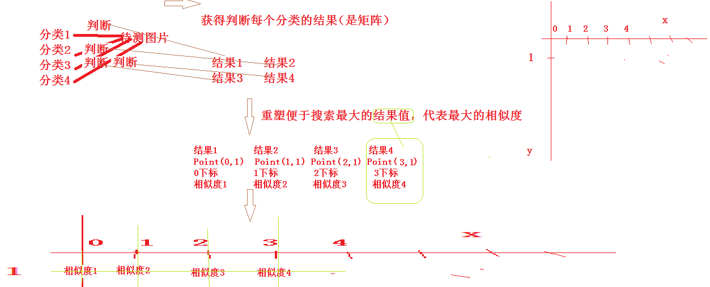

获得分类标签名的集合：
(1)
获得读取标签名字文件的文件：
vector<String> classNames;
String filename = String(label_txt_file);
ifstream fp(filename.c_str());

if(fp == NULL){
cout << "file error " << endl;
exit(-1);
}else{
cout << "file ok!" << endl;
}
vector<String> classNames;
string name;
//判断结束
while(!fp.eof()){
//获得一行
getline(fp, name);
//有数据
if(name.length()){
//存储到标签集合
classNames.push_back(name.substr(name.find(' ') + 1));
//cout << "get ** :" << name.substr(name.find(' ') + 1);

}
}
//关闭流
fp.close();

